Tillsynsbegäran – information om höga naturvärden och fridlysta arter i avverkningsanmälan A 38971-2024 i Bollnäs kommun
Denna tillsynsbegäran behandlar höga naturvärden i avverkningsanmälan A 38971-2024 i Bollnäs kommun som inkom 2024-09-13 och omfattar 5,7 ha.
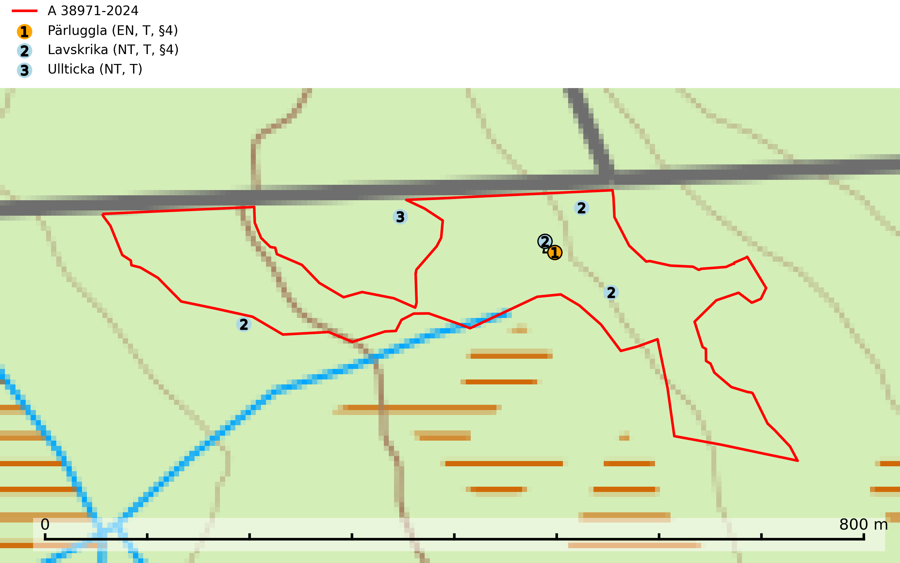
Figur 1. Fyndplatser för naturvårdsarter i och inom 18 meter från avverkningsanmälan. Markörer utan svart kant är placerade på fyndplatsen. Markörer med svart kant är placerade vid sidan av fyndplatsen har ett svart streck som visar fyndplatsens exakta position. Kartans mittpunktskoordinat är N 6820564, E 561177 i SWEREF 99 TM.
I och inom 18 meter från avverkningsanmälan finns fynd av 3 naturvårdsarter, varav 3 är rödlistade, 2 är fridlysta och 3 är typiska (T): pärluggla (EN, T, §4), lavskrika (NT, T, §4) och ullticka (NT, T). Se Figur 1.

Tillsynsbegäran
Vi begär härmed att Skogsstyrelsen fattar beslut enligt miljöbalken som säkerställer att skogens höga naturvärden bevaras samt att EU-lagstiftning efterlevs och att artskyddsbrott förhindras.
Vi önskar även ta del av de ställningstaganden och beslut som myndigheten meddelar till följd av aktuell avverkningsanmälan och föreningens inlaga (se 34 § förvaltningslagen).

Naturvårdsarter och fridlysta arter
Nedan följer beskrivningar av de naturvårdsarter och fridlysta arter som har sina livsmiljöer och växtplatser i den avverkningsanmälda skogen. Se även ytterligare artfakta i BILAGA 1. De påträffade naturvårdsarterna är ett tydligt kvitto på att det rör sig om en skog med höga naturvärden.
Pärluggla (EN, §4) är en starkt hotad art som omfattas av bilaga 1 EU:s fågeldirektiv. Beståndet har gradvis minskat sedan början av 1980-talet och efter 2010 tyder data från Svensk Fågeltaxering på att beståndet i det närmaste helt kraschat. Minskningstakten har uppgått till 60 (40–80) % under de senaste 15 åren. Pärlugglan är beroende av äldre, varierad skog med goda jaktmöjligheter och god tillgång på lämpliga trädhål som boplatser. Hemområdet är i storleksordningen 200–500 hektar, men storleken varierar kraftigt beroende på hur mycket föda det finns. Undvik skogsbruksåtgärder som kan skada hänsynskrävande miljöer, som till exempel strand- och sumpskogar med naturskogskaraktär, äldre skog på uddar och öar, raviner, klyftor och blockmarker samt berg- och rasbranter, äldre hällmarksskog, äldre sandtallskogar, naturskogsrester, eller äldre trädbestånd med mycket hänglavar eller död ved. Pärluggla är typisk art för 9010 Västlig taiga (SLU Artdatabanken, 2026; Skogsstyrelsen, 2016).
Lavskrika (NT, §4) är rödlistad som nära hotad och fridlyst enligt 4§ artskyddsförordningen. Den har minskat med 20 (10–30) % under de senaste 15 åren och minskningstakten bedöms vara nära gränsvärdet för sårbar (VU). Lavskrikan är en mycket stationär fågel, som häckar i äldre, slutna och hänglavsrika barrskogar. Nyckelfaktorer är flerskiktad skog med rik undervegetation samt riklig förekomst av hänglavar. Reviren är livslånga med hemområden som varierar mellan 50 och 150 ha. Inom ett revir av hög kvalitet finns det som regel ett eller flera kärnområden (1–20 ha) med relativt tät flerskiktad granskog. Arten missgynnas när flerskiktad skog omförs till enskiktade bestånd och även röjning och hård gallring är starkt negativt. Lavskrikan har relativt stora hemområden och försvinner när den äldre skogen fragmenteras, särskilt allvarligt är när kärnområdena avverkas. Den försvinner successivt framför allt vid dess utbredningsgränser och populationen har minskat kontinuerligt under 2000-talet. Lavskrika är typisk art för 9010 Taiga (SLU Artdatabanken, 2026; Skogsstyrelsen 2016).
Ullticka (NT) är knuten till restbestånd av barrnaturskog och förekommer med ett tydligt optimum i orörda eller måttligt påverkade gamla granskogar där det föreligger viss kontinuitet av grov död ved. Ullticka är en bra signalart inom hela sitt utbredningsområde och i södra Sverige är den sällsynt och en god signalart för skyddsvärda granskogsmiljöer. Den hotas av avverkning och fragmentering av naturskog och äldre granskog med lång trädkontinuitet. På ullticka kan ibland ulltickeporing (VU) påträffas - det är en sällsynt ticka som nyligen delats upp i de tre olika arterna ulltickeporing Skeletocutis brevispora (VU), Skeletocutis delicata (VU) och Skeletocutis exilis (NT). Ullticka är typisk art för 9010 Taiga, 9050 Näringsrik granskog och 9030 Landhöjningsskog (SLU Artdatabanken, 2026; Nitare & Skogsstyrelsen, 2019; Miettinen & Niemelä, 2018).

EU:s fågeldirektiv
Europeiska unionens medlemsländer är skyldiga att agera i enlighet med EU:s fågeldirektiv där det uttryckligen står att direktivet gäller för fåglar samt för deras ägg, bon och livsmiljöer (artikel 1). Vidare att de åtgärder som vidtas inte får leda till en försämring av den nuvarande situationen beträffande bevarandet av de fågelarter som avses i artikel 1 (artikel 13). Fågeldirektivet är styrande för tillsynsansvariga myndigheters ärendehantering, ställningstaganden och beslutsfattande.

BILAGA 1 – Fridlysta arter

Pärluggla – ekologi samt krav på livsmiljön
Pärluggla (EN, §4) är en starkt hotad art som är typisk art för 9010 Västlig taiga och omfattas av bilaga 1 EU:s fågeldirektiv. Beståndet har gradvis minskat sedan början av 1980-talet och efter 2010 tyder data från Svensk Fågeltaxering på att beståndet i det närmaste helt kraschat. Minskningstakten har uppgått till 60 (40–80) % under de senaste 15 åren och överstiger gränsvärdet för starkt hotad (EN) (SLU Artdatabanken, 2026).
Pärlugglan är beroende av äldre, varierad skog med goda jaktmöjligheter och god tillgång på lämpliga trädhål som boplatser. Den förekommer med störst täthet i äldre granskog, med inslag av gamla lövträd och luckor och öppningar i form av mindre hyggen, jordbruksmark och liknande. Den häckar även frekvent i barr- och lövblandskogar av tall, björk och asp, där förutsättningarna att finna boplatser är störst. I sydligaste Sverige häckar den ofta i gamla bokbackar, men den är mycket sällsynt i ren bokskog. Hemområdet är i storleksordningen 200–500 hektar, men storleken varierar kraftigt beroende på hur mycket föda det finns. Under dåliga gnagarår kan pärlugglan jaga upp till 4 km från boet medan den under bra år ofta håller sig inom 1 km (SLU Artdatabanken, 2026).
Undvik skogsbruksåtgärder som kan skada hänsynskrävande miljöer, som till exempel strand- och sumpskogar med naturskogskaraktär, äldre skog på uddar och öar, raviner, klyftor och blockmarker samt berg- och rasbranter, äldre hällmarksskog, äldre sandtallskogar, naturskogsrester, eller äldre trädbestånd med mycket hänglavar eller död ved (Skogsstyrelsen, 2016).

Referenser – pärluggla
SLU Artdatabanken, 2026. Artfaktablad. Naturvård – artfakta. SLU Artdatabanken, Uppsala.
Skogsstyrelsen, 2016. Vägledning för hänsyn till pärluggla.

Lavskrika – ekologi samt krav på livsmiljön
Lavskrika är rödlistad som nära hotad (NT), fridlyst enligt 4 § artskyddsförordningen (2007:845) och ingår i förteckningen över prioriterade arter i Skogsstyrelsens föreskrifter och allmänna råd (SKSFS 2011:7) bilaga 4. Lavskrikan är en mycket stationär fågel, som häckar i äldre, slutna och hänglavsrika barrskogar. Nyckelfaktorer är flerskiktad skog med rik undervegetation samt riklig förekomst av hänglavar (SLU Artdatabanken, 2026).
I Skogsstyrelsens vägledning för hänsyn till fåglar står bland annat att: “Reviren är livslånga med hemområden som varierar mellan 50 och 150 ha. Hemområdena har inga fasta gränser utan det handlar mera om de yttre gränserna för familjegruppernas rörelser. Lavskrikan undviker att förflytta sig över stora öppna områden och hemområdesstorleken är därför större i områden fragmenterade av hyggen och yngre skog än i områden med i sammanhängande äldre skog. Det finns studier som antyder att det inom ett revir bör finnas maximalt 15 % öppna ytor och ungskog. Inom ett revir av hög kvalitet finns det som regel ett eller flera kärnområden (1–20 ha) med relativt tät flerskiktad granskog.” Vidare att: “Arten missgynnas när flerskiktad skog omförs till enskiktade bestånd. Även skogsskötsel med återkommande röjning och hård gallring är starkt negativt. Lavskrikan har relativt stora hemområden och försvinner när den äldre skogen fragmenteras, särskilt allvarligt är när kärnområdena avverkas.” (Skogsstyrelsen 2016).
Populationen har minskat med 20 (10–30) % under de senaste 15 åren och minskningstakten bedöms vara nära gränsvärdet för sårbar (VU). Arten försvinner successivt framför allt vid dess utbredningsgränser och populationen har minskat kontinuerligt under 2000-talet. Lavskrika är typisk art för 9010 Taiga (SLU Artdatabanken, 2026).

Referenser – lavskrika
Skogsstyrelsen, 2016. Vägledning för hänsyn till fåglar – lavskrika. https://www.skogsstyrelsen.se/globalassets/lag-och-tillsyn/artskydd/vagledningar-for-hansyn-till-faglar/lavskrika-vagledning-hansyn.pdf
SLU Artdatabanken, 2026. Artfaktablad. Naturvård – artfakta. SLU Artdatabanken, Uppsala

